Nachzuchtbericht Lysmata Boggessi - Putzergarnele

Angaben zum Züchter
Name des Züchters  PLZ und Ort | Andreas Horvath  Fischerlistrasse 8  8552 Felben-Wellhausen
Webseite | www.andreas-horvath.ch
Aktuelles Datum | 14.6.2016
Datum der ersten erfolgreichen Nachzucht | Juni 2016

Das Zuchtpaar
Lateinischer Name | Lysmata Boggessi
Deutscher Name | Putzergarnele
Synonyme | Alter Name: Lysmata rathbunae  (die Garnelen werden im Handel oft als L. Wurdemanni verkauft)
Geschlechtsunterschiede | Lysmata Arten sind sog. protandric simultaneous hermaphrodites, d.h. sie beginnen ihr Leben als Männchen und entwickeln dann zusätzlich weibliche Fortpflanzungsorgane. Die erwachsenen Garnelen verfügen gleichzeitig über männliche und weibliche Geschlechtsorgane, das heisst eine Garnele kann befruchtet werden und dann auch ein anderes Tier befruchten.
Futter Zuchtpaar | Flockenfutter, Frostfutter, Artemianauplien, Pellets

Das Becken
Grösse  Beleuchtungsart und –Dauer | 9 Liter Kreiseltank  12 Stunden täglich, blaue/weisse LED
Temperatur (°C) | 25 Grad Celsius
Filtration, Abschäumer | Angeschlossen an einen Kreislauf mit Abschäumer und Lebendsteinen.
Wasserzusätze | Regelmässige Zugabe von MicrobeLift TheraP und SpecialBlend um die Nitrat- und Phosphatwerte tief zu halten.
Die entscheidenden Wasserwerte
Die Tiere können in einfachen Zuchtbecken ohne Dekoration gehalten werden. Um dem Bedürfnis der Garnelen nach Schutz nachzukommen, sollen ein paar PVC-Rohre, Blumentöpfe, höhere Blattalgen o.ä. als Versteck im Becken vorhanden sein.
Grobperlige Luftzufuhr sorgt für Sauerstoff und Strömung/Umwälzung im Becken.

Die Befruchtung
Aktivitäten bei der Befruchtung | Die Befruchtung erfolgt im Anschluss an eine Häutung.  Nach der Befruchtung der zwittrigen, getrenntgeschlechtlichen Tiere, werden die Eier bis zum Schlupf der Larven an der Unterseite des Schwanzes zwischen den Schwimmbeinen getragen.
Frequenz der Befruchtung | Im Anschluss an die Freisetzung der Larven, häuten sich die Tiere und können in derselben Nacht wieder befruchtet werden.
Beschreibung & Größe der Eier (mm) | ~0.5-1mm
Ungefähre Menge der Eier | 100-300
Eiveränderungen / Entwicklung | Gegen Ende der Entwicklung werden die Eier transparent und die Augen der Larven sind im Gegenlicht mit der Lupe als schwarze Punkte zu erkennen.
Inkubationszeit / Entwicklungszeit | Ca. 3 Wochen
Brutpflege des Zuchtpaares | Das Weibchen trägt die Eier unter ihren Schwimmbeinen und pflegt diese mit ihren Vorderbeinen.
Kommentare | Lysmata Garnelen sind kannibalisch und darum sollen eiertragende Tiere von der Gruppe getrennt werden und in ein separates Becken überführt werden. Nach dem Schlupf der Larven das Elterntier aus dem Kreisel nehmen und zurück zur Gruppe setzen.  Das Umsetzen der Larven mittels Absaugen ohne starke Strömung funktioniert grundsätzlich aber ist meistens mit grossen Verlusten verbunden. Aus diesem Grund ist das Umsetzen des Elterntieres vorzuziehen (auch wenn man hierdurch die direkte Befruchtung nach der Freisetzung der Larven verpasst)

Die Larve
Schlüpfzeit | Nachts, gegen Mitternacht
Größe der geschlüpften Larve (mm) | 2-3mm
Aussehen der geschlüpften Larve | Die Larve ist bereits als Garnele erkennbar aber der Körper ist gebeugt und die Beine überlang.
Verhalten der geschlüpften Larve | Schwimmt in zuckenden Bewegungen rückwärts

Die Aufzucht der Larven
Überführungsart ins Aufzuchtbecken | Das eiertragende Tier wird gegen Ende der Brutzeit, wenn die Eier schon weit entwickelt sind, in den Aufzuchtkreisel überführt. Das Elterntier verbleibt im Kreisel bis zum Schlupf und wird am Morgen nach dem Schlupf aus dem Kreisel genommen und wieder ins Becken mit den anderen erwachsenen Garnelen gesetzt.
Aufzuchtbeckengrösse | 250mm Durchmesser Liter Kreisel Tank mit 9 Liter Volumen.
Beleuchtungsart und -zeit | Ca. 12 Stunden täglich, keine gezielte Beleuchtung notwendig.
Art der Filterung | Die erste Woche nur sehr vorsichtige Wasserwechsel, da sich das Absaugen von Larven kaum vermeiden lässt. Sind die Larven etwas grösser, dann bei Bedarf Absaugen von Mulm am Boden des Beckens mit einem 4/6mm Luftschlauch und aufgestecktem PVD-Rohr.
Wassertemperatur (°C ) | 25 Grad
Wasserzusätze | MicrobeLift TheraP und SpecialBlend um die Phosphat- und Nitratwerte tief zu halten.
Verwendetes Aufzuchtfutter | Angereicherte Brachionus, frischgeschlüpfte Artemianauplien, Flockenfutter und ab der 4. Woche unbedingt auch erwachsene, lebende Artemien.
Entwicklungsstadien der Larven | Die Larven häuten sich ca. alle 2 Tage. Manchmal kommen neue Gliedmassen hinzu, manche Häutungen dienen auch nur dem Grössenwachstum.  Ab der ca. 2. Woche verfügen die Larven über überlange „Schwimmpaddel“, die sie bis zur finalen Metamorphose beibehalten.  Umwandlung zur bodenlebenden Garnele ab dem 40. Tag bei guter Fütterung
Ungefähre Überlebensrate (%) | Bisher nur wenige Tiere
Senden Sie das Formular per Email an: vmn@meerwasserfische.ch

Abbildung 1: Zur Unterscheidung ist links eine Lysmata Wurdemanni, rechts eine Lysmata Boggessi. Beide Garnelen sind im Handel oft unter der Bezeichnung „Wurdemanni Garnele“ oder „glasrosenfressende Garnele“ zu finden. Die Unterschiede in der Zeichnung sind nicht immer so klar auszumachen und hängt vom Alter, Ernährungszustand und Stresslevel der Tiere ab.
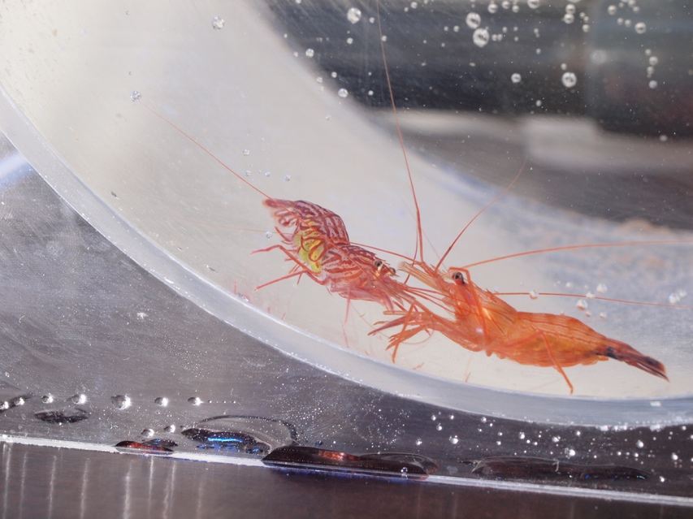

Abbildung 2: Eiertragende Lysmata Boggessi. Die erwachsenen Tiere lieben es sich in Höhlen aus PVC-Rohren oder Blumentöpfen zu verstecken
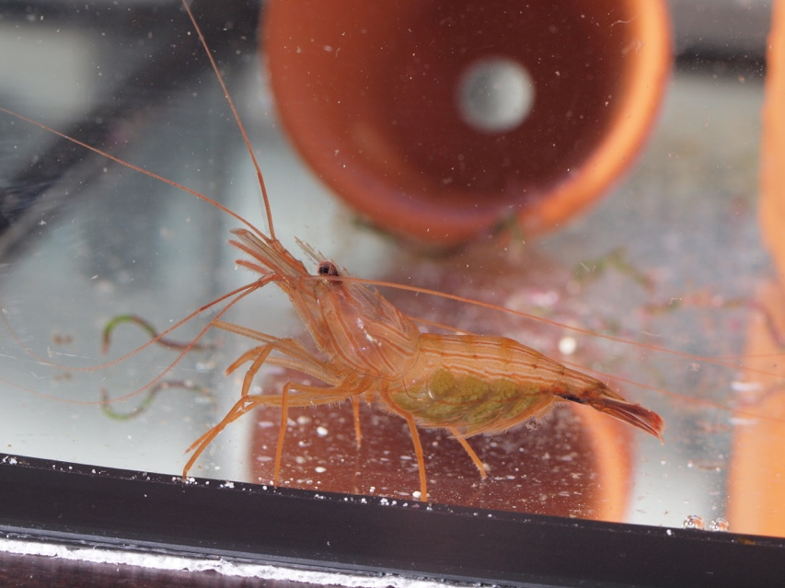

Abbildung 3: Lysmata Boggessi Larven nach ca. 3 Wochen. Die Paddel sind klar ausgebildet und sind länger als der Körper des Tieres
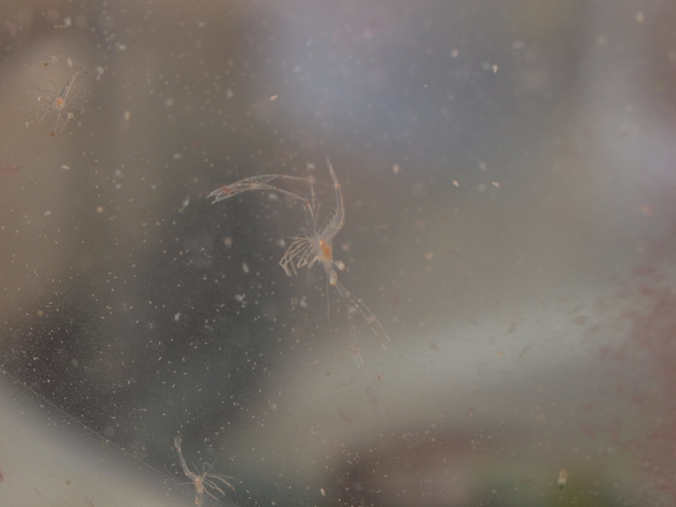

Abbildung 4: Lysmata Boggessi Larve wenige Tage vor der Umwandlung zur fertigen Garnele
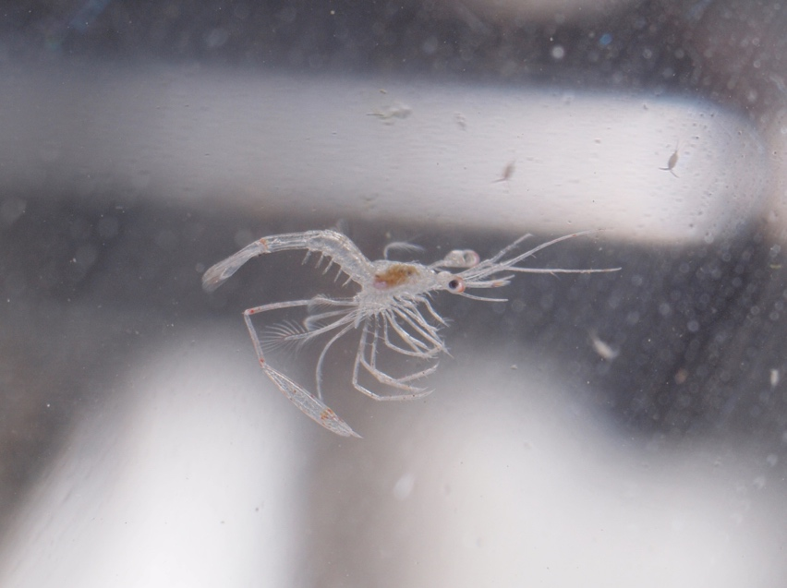

Abbildung 5: Lysmata Boggessi am Tag nach der finalen Metamorphose. Die Garnele ist jetzt nach Wochen in der Schwebe zu einer Lebensweise am Boden übergegangen
